ПАСПОРТ

ФЛЮС СОЮЗ-АПОЛЛОН

# Особенности

* 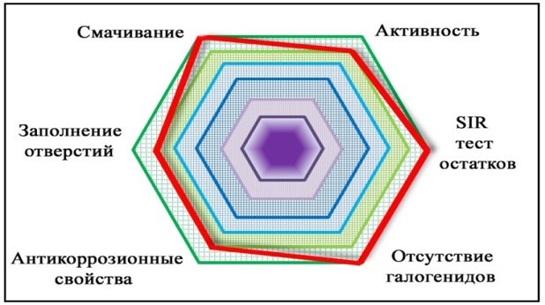не содержит галогенидов
* слабо кипящий
* широкое технологическое окно
* совместимость с оловянно-свинцовыми

и бессвинцовыми припоями

* применим для монтажа SMD/BGA
* соответствует стандарту IPC 7711-7721

**Назначение**

«СОЮЗ-АПОЛЛОН» - клейкий паяльный флюс на основе смеси натуральной высокоочищенной и синтетической канифоли, который был разработан для пайки практически всех паяемых поверхностей, компонентов, сборок и подложек. Применяется для общего монтажа и ремонта печатных плат, а также для крепления припойных сфер к пакетам с шаровой сеткой (BGA). Его можно использовать для работы на паяльных станциях с горячим воздухом, инфракрасных паяльных станциях, для ручной пайки паяльником и конвекционного оплавления. Возможен монтаж элементов в корпусах SOIC, DIP, SIP, ZIP, SOP, QFP, PLCC, BGA, TQFP без последующей отмывки флюса, при условии использования стандартных термопрофилей для пайки, рекомендованныхГОСТ Р 56427-2015. Остатки флюса являются инертными. Флюс наносится кистью или по трафарету. Обладает отличной смачивающей способностью независимо от способа оплавления. Совместим со всеми свинцовыми и бессвинцовыми сплавами.

Соответствует стандарту IPC 7711-7721.

# Характеристики

* состояние - вязкий
* цвет – янтарь
* pH - **5.5**
* класс - NO-CLEAN
* активность флюса - L0
* точка плавления - 87°C
* точка самовоспламенения >370°C
* запах – мягкий, сладковатый
* классификация по IPC и EN - ROL0
* классификация по стандарту J-STD-004A - ROL0
* растворимость в воде - нерастворимый
* вязкость при t20°C ± 210.000 cPs (по Брукфильду 5 об./мин., TF вращающийся центр)
* применяется для монтажа и демонтажа корпусов BGA, свинцовой и бессвинцовой пайки
* подходит для дозирования в трафаретной печати и DIP технологии
* кислотное число - не менее 75.5 мг КОН/г.
* антикоррозионный агент - присутствует, не менее 0.5%

**Хранение**

|  |  |  |
| --- | --- | --- |
| **Вид хранения** | **Время** | **Температура** |
| **Хранение невскрытой ёмкости** | 12 мес. | t4°C-17°C (39°F - 55°F) |
| **Хранение вскрытой ёмкости** | 6 мес. | <t 25°C (< 77°F) |

Хранить вдали от солнечного света. Хранение вблизи источников тепла может привести к ухудшению качества продукта.

Флюс поставляется готовым к использованию.

После использования закрывать ёмкость.

**Результаты тестирования**

|  |  |  |  |
| --- | --- | --- | --- |
| **Название теста** | **Метод тестирования** | **Результат** | |
| **IPC классификация** | J-STD-004 | ROL0 | |
| **IPC классификация** | J-STD-004B 3.3.1 | ROL0 | |
| **Медное зеркало** | J-STD-004B 3.4.1.1  IPC-TM-650 2.3.32 | LOW | |
| **Коррозия** | J-STD-004B 3.4.1.2  IPC-TM-650 2.6.15 | Пройден |  |
| **Количественный тест**  **на галогены** | J-STD-004B 3.4.1.3  IPC-TM-650 2.3.28.1 | 0.0% | |
| **Качественная реакция**  **на галогены**  **«Хромат серебра»** | J-STD-004B 3.5.1.1  IPC-TM-650 2.3.33 | Пройден | P103C29T2#yIS1 |
| **Качественная реакция**  **на галогениды**  **«Пятно фтора»** | J-STD-004B 3.5.1.2  IPC-TM-650 2.3.35.1 | Фтор отсутствует | |
| **Поверхностное**  **сопротивление**  **изоляции** | J-STD-004B 3.4.1.4  IPC-TM-650 2.6.3.7 | Все измерения на тестовых образцах превышают  100 МОМ | Фактический результат 900 и более МОМ |
| **Определение**  **кислотного числа** | J-STD-004B 3.4.2.2  IPC-TM-650 2.3.13 | 75.5 ± 3 мг KOH/г | |
| **Визуальный** | J-STD-004B 3.4.2.5 | Пройден | |
| **Смачивание** | J-STD-005A 3.9  IPC-TM-650 2.4.45 | Пройден | |

**Отмывка**

# Отмывка остатков флюса производится с помощью имеющихся в продаже средств для удаления флюсов (изопропанол, бензин галоша, Росс-150, «FLUX OFF» и пр.).

**Техника безопасности при использовании**

# При выполнении паяльных работ используйте достаточную вентиляцию и надлежащие средства индивидуальной защиты.

# Утилизируйте отработанные материалы в специально предназначенных для этого контейнерах в соответствии с правилами утилизации промышленных отходов.

**ТУ 20.59.56-001-41296202-2021. Соответствует ГОСТ 19250-73**

|  |  |
| --- | --- |
| Дата изготовления | ДЕКАБРЬ 2024 |
| Получатель | ИП Шапарова Лариса Валерьевна, ИНН 500200011003 |

**Отметка о приемке ОТК __________**

**Директор ООО Русский Флюс Найдёнов А. Н.**